Комісія зі сталого використання
та охорони річки Дністер

Робоча група з питань планування та управління
річковим басейном
Робоча група з питань надзвичайних ситуацій

Розробка Концепції геоінформаційної платформи
DniesterGIS

DRAFT

Автори:
Dr. Jeleapov A.
......

Кишинів 2022

Зміст

Вступ 2
Приклади ГІС-платформ для річкових басейнів 3
Правова основа 5
ГІС-платформа для річки Дністер 6
Інтерфейс DniesterGIS 6
Рядок меню 7
Панель інструментів 7
Легенда (умовні позначення) 7
Робоча поверхня 7
Мова 7
Можливі шари та метадані 7
Доступ, адміністратори, користувачі 10
WMS/WFS - сервіси 10
Контактна інформація та відгуки 10
Корисні посилання 10
Система координат 11
Посібник користувача, технічні рекомендації, допомога 11

Скорочення
ГІС - геоінформаційна система
DniesterGIS - геоінформаційна система річки Дністер
РГ ВПУРБ - робоча група з питань планування та управління річковим басейном
Дністровська Комісія - Комісія зі сталого використання та охорони басейну річки Дністер
МКЗД - Міжнародна Комісія з захисту річки Дунай
Вступ
Ініціатива розроблення геоінформаційної платформи, яка б інтегрувала геопросторову інформаційну базу всього басейну річки Дністер, походила від Робочої групи з планування та управління басейном річки Дністер (РГ ВПУРБ) Комісії зі сталого використання та охорони басейну річки Дністер (Дністровська комісія) на засіданні Комісії 28-29 жовтня 2021 року. У протоколі відповідного засідання зазначено, що РГ ВПУРБ розробить концепцію геоінформаційної платформи і запропонує її для аналізу та затвердження на наступному засіданні Дністровської комісії. Геоінформаційну платформу річки Дністер пропонується коротко назвати DniesterGIS.
Основною метою DniesterGIS є інтеграція геопросторової інформації всього басейну річки Дністер в єдину геоінформаційну систему (веб-систему) з метою сприяння спільному молдавсько-українському управлінню басейном.
Ця платформа включатиме в себе геопросторову інформацію всього гідрографічного басейну річки Дністер, як території України, так і Республіки Молдова. Створення геопросторової інформації здійснюватиметься відповідальними командами всередині кожної держави. Об'єднання, інтеграція та розміщення спільної інформації для всього гідрографічного басейну здійснюватиметься спеціальною командою, яка керуватиме платформою. Передбачається, що в рамках DniesterGIS здійснюватимуться такі маніпуляції з геопросторовою інформацією: розміщення та модифікація (адміністраторами), перегляд (усіма зацікавленими), скачування (авторизованими користувачами). Розробка DniesterGIS здійснюватиметься поетапно: визначення концепції, проєктування, будівництво та впровадження платформи. Платформа стане частиною веб-сайту Дністровської комісії - dniester-commission.com.
Цей звіт присвячений розробленню концепції DniesterGIS. Зокрема, основна увага приділяється огляду інтерфейсу платформи та її основних компонентів. Також зачіпаються такі теми, як правова основа, адміністрування платформи, доступ до інформації та користувачі.
Передбачається, що DniesterGIS буде розроблено з використанням найкращих міжнародних практик у цій галузі, що гарантує її інтеграцію в сучасну систему управління річковими басейнами. Прикладами геоінформаційних (геопортальних) платформ інших річок є DanubeGIS для річки Дунай, SavaGIS - для річки Сава, Інформаційна служба Верхнього Рейну та ін.
Звіт може бути доповнений важливою інформацією, оновлений або змінений за запитом Дністровської комісії.
Приклади ГІС-платформ для річкових басейнів
DanubeGIS розміщено на https://www.danubegis.org/
Однією з найбільш відомих геоінформаційних платформ є DanubeGIS - інформаційна система басейну річки Дунай. DanubeGIS - це геоінформаційна система, яка використовує та надає геоінформаційні послуги в мережі. Його розробкою займаються сторони МКОРД, а управлінням - Експертна група з управління інформацією та ГІС (ІМГІС ЕГ) і секретаріат.
На малюнку нижче представлено інтерфейс платформи DanubeGIS. Як видно, основними компонентами інтерфейсу є рядок з меню Maps (Карти), About (Інформація про платформу), Data Privacy (Конфіденційність), Help (Допомога). У правому верхньому кутку розташовані комірки для входу / реєстрації. З лівого боку розташовані карти, які після активації представлені на полотні карти (канвас). Полотно карти містить карту підкладки, над якою розташовані шари, масштаб, інструменти (збільшення, зменшення, підгонка за екстентом, увімкнення в повноекранний режим, базова карта), назва створеної карти, карта загалом та умовні позначення (легенда).

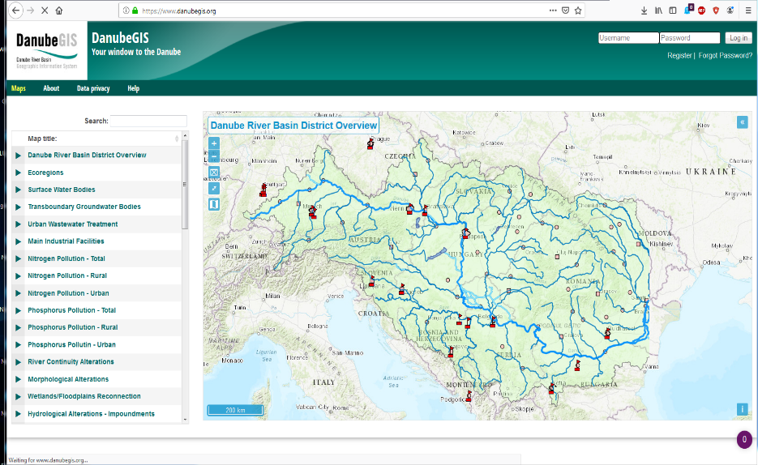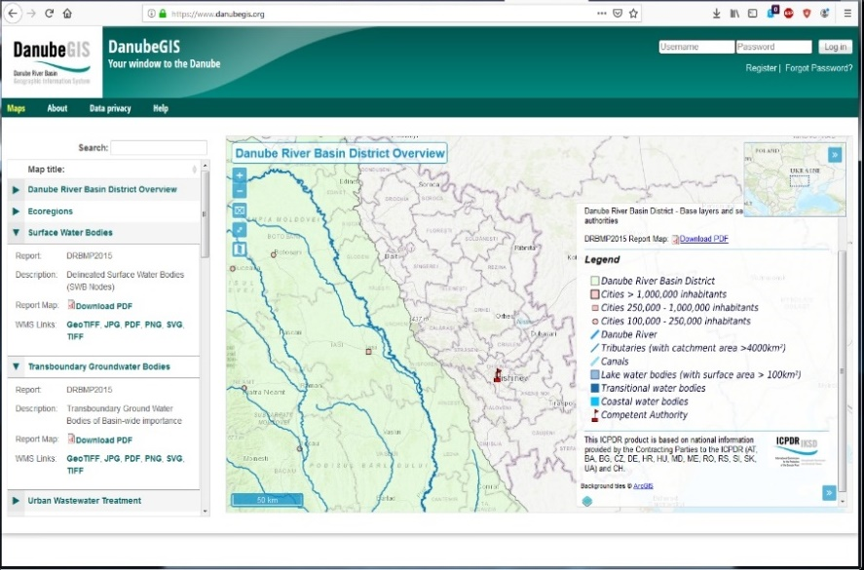
Рис 1. Інтерфейс DanubeGIS
Геопортал SavaGIS на https://www.savagis.org/map
SavaGIS - це геопортал для річки Сава. SavaGIS є спільною платформою співтовариства Міжнародної комісії з басейну річки Сава (ISRBC), розробленою для обміну та розповсюдження інформації і знань щодо захисту водних ресурсів і діяльності з управління водними ресурсами в басейні річки Сава.
Архітектура інтерфейсу SavaGIS нагадує архітектуру DanubeGIS, з багатшою панеллю інструментів. Основним елементом є наявність панелей, які дають змогу отримати доступ до гідрометеорологічних даних у режимі реального часу, а також до архіву. Також представлений каталог метаданих. Крім перерахованих інструментів є ще й ідентифікатор (identify features), чітка ідентифікація (clear identity), пошук (search), вимірювання, друк, налаштування.
Набори шарів із геопросторовими даними згруповані в кілька категорій:
- Управління басейновим округом
- Управління ризиками повеней
- Історичні гідрологічні та метеорологічні дані
Список шарів дуже великий. Також представлена велика інформація про гідрометеостанції. Інтерфейс можна переглядати 5 мовами.
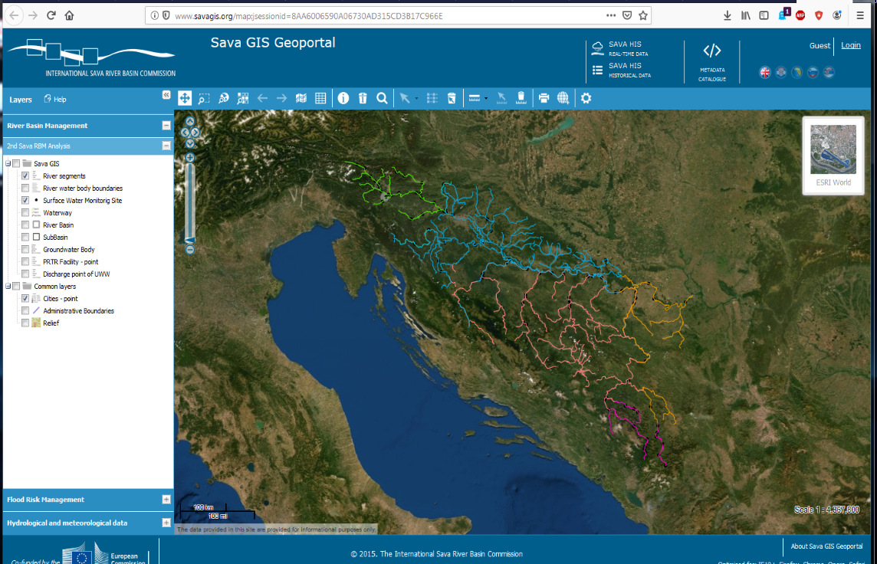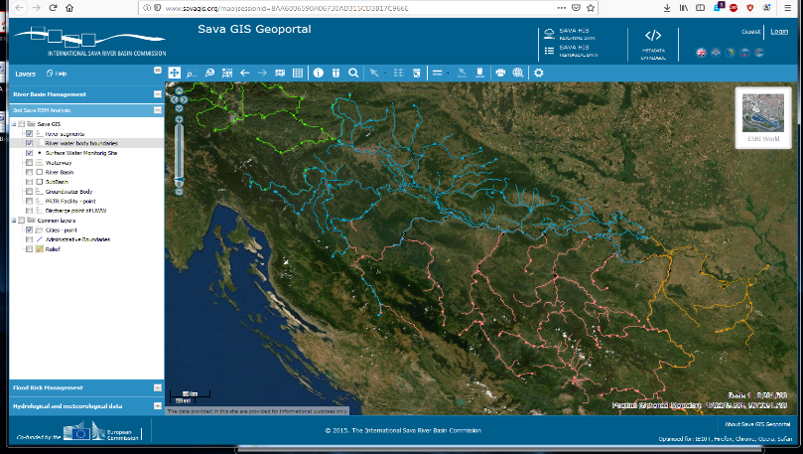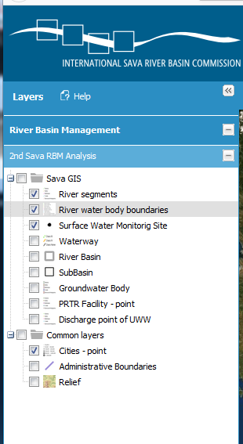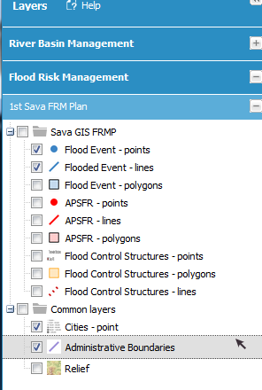
Рис 2. Інтерфейс SavaGIS

Правова основа
Розвиток DniesterGIS, а також забезпечення розміщення та доступу користувачів до геопросторової інформації мають здійснюватися відповідно до законодавства кожної держави. Беручи до уваги, що законодавча база кожної держави є складною, на початковому етапі розроблення геоінформаційної платформи пропонується розміщувати геопросторову інформацію, доступ до якої можна отримати безкоштовно.
Як приклад може слугувати просторова інформація, яку можна безплатно завантажити з https://earthexplorer.usgs.gov/. З цієї глобальної платформи є можливість завантажити цифрову модель місцевості, на основі якої можуть бути змодельовані різноманітні геоінформаційні шари, такі як растри: схил, крутизна схилів, топографічний індекс вологості тощо, або вектори: річкові басейни, гідрографічна мережа тощо. Передбачається, що ці шари можна буде розмістити на платформі, не порушуючи законодавства держав. Ще одним прикладом безоплатних даних є геоінформаційна база даних, розроблена в рамках Проєкту ГЕФ/ПРООН/ОБСЄ/ЄЕК ООН "Забезпечення транскордонного співробітництва та інтегрованого управління водними ресурсами в басейні річки Дністер" - The GEF/UNDP/OSCE/UNECE project "Enabling transboundary co-operation and integrated water resources management in the Dniester River Basin".

ГІС-платформа для річки Дністер
ГІС-платформа для річки Дністер буде коротко називатися DniesterGIS. Основною метою DniesterGIS є інтеграція геопросторової інформації всього басейну річки Дністер в єдину геоінформаційну систему (веб-систему). Геопросторову інформацію використовуватимуть для різних цілей, однією з яких є розробка і подальша реалізація спільного молдавсько-українського плану управління басейном річки Дністер. Крім того, дані, зібрані та збережені в системі, можуть бути використані для проведення різних наукових досліджень або експертизи на басейновому рівні, тим самим забезпечуючи розвиток знань про весь гідрографічний басейн і обмін досвідом між мешканцями верхньої, середньої та нижньої течії річки.
Важливо підкреслити, що платформа має включати геопросторову інформацію всього гідрографічного басейну річки Дністер, як на території України, так і Республіки Молдова.
Створення геопросторової інформації здійснюватиметься відповідальними командами всередині кожної держави, об'єднання, інтеграція та розміщення спільної інформації для всього гідрографічного басейну здійснюватиметься спеціальною командою, що управлятиме платформою. Передбачається, що в рамках DniesterGIS здійснюватимуться такі маніпуляції з геопросторовою інформацією: розміщення та модифікація (адміністраторами), перегляд (усіма зацікавленими), скачування (авторизованими користувачами).
Розробка DniesterGIS здійснюватиметься поетапно: визначення концепції, проєктування, будівництво та впровадження платформи. Платформа стане частиною вебсайту Дністровської комісії - dniester-commission.com.
Інтерфейс DniesterGIS
Будь-яка веб-платформа складається з інтерфейсу, який дає змогу здійснювати навігацію та використання інформації. Для DniesterGIS пропонується класичний інтерфейс, який складатиметься з:
- Рядок меню
- Панель інструментів
- Панель шарів ГІС
- Панель "Легенда" (умовні позначення)
- Полотно карти (канвас або робоча поверхня)
Конструктивно пропонується, щоб рядок меню і панель інструментів розташовувалися горизонтально у верхній частині інтерфейсу платформи. У лівій частині вертикально будуть розміщені панелі з шарами ГІС і легендою (умовні позначення). Робоча поверхня займатиме більшу частину інтерфейсу і буде розміщена праворуч і по центру інтерфейсу.

Рядок меню
Рядок меню складається з таких меню, як:
- Новини
- Інструменти
- Карти
- Довідка (допомога)
- Контакт

Панель інструментів
- Рух (пересування по сайту)
- Масштаб (збільшення, зменшення, збільшення до повного масштабу)
- Пошук
- Вимірювання (довжина, площа)
- Ідентифікація / інформація
- Друк

Легенда (умовні позначення)
Легенда буде специфічною для кожного шару.

Робоча поверхня
На полотні карти (канвас або робоча поверхня) буде представлено карту підкладки (геопідоснова), яка може бути Open Street Map або Google Map. У правій стороні можна помістити індикатор масштабування (Zoom in, zoom out), а внизу по центру - шкалу масштабування.

Мова
З метою забезпечення права користування геоінформаційною платформою більшій кількості людей пропонується розробити інтерфейс DniesterGIS такими мовами:
- Румунська
- Українська
- Англійська
- Російська
Оскільки передбачається, що геопросторова інформація має бути об'єднана для всього гідрографічного басейну, пропонується розробити атрибути і метадані мовою міжнародного обігу, наприклад англійською. Як альтернативу геоінформаційні шари можуть бути розміщені 4 мовами, запропонованими вище.

Можливі шари і метадані
Інформація, яка буде інтегрована в платформу DniesterGIS, згрупована в:
- Непросторова інформація (атрибут):
- Текстова
- Числова
- Просторова інформація (графіка):
- Растрові шари
- Векторні шари
Шари, які можуть бути включені в платформу DniesterGIS:
Загальні дані
- Транскордонні басейни Європи
- Фізична карта
- Рельєф
- Адміністративно-територіальний поділ
- Температура повітря. Опади
- Вразливість до зміни клімату
- Гідрографічна мережа
- Басейни малих річок
- Густота річкової мережі
- Водні ресурси (стік, обсяг, тощо)
- Водосховища та ставки
- Підземні води
- Перехідні та прибережні води
- Родовища корисних копалин
- Небезпечні геологічні процеси
- Екорегіони
- Ліси \ Частка лісів у басейнах малих річок
- Населення, Сільське населення
- Агломерації та станції з очищення стічних вод
- Землекористування
- Сільськогосподарське використання
- Використання поверхневих вод
- Скидання стічних вод
- Мережа моніторингу кількості води
- Мережа моніторингу якості води
- Природні території, що охороняються
Впровадження Водної Рамкової Директиви:
- масиви поверхневих вод
- масиви підземних вод
- оцінка ризиків стану поверхневих вод ✓ оцінка ризиків стану поверхневих вод
- охоронні території
- екологічний стан/статус або потенціал масивів поверхневих вод
- хімічний стан/статус масивів поверхневих вод
- кількісний стан/статус масивів підземних вод
- хімічний стан/статус масивів підземних вод
- очисні споруди
Паводкова Директива - карти ризиків та загроз затоплення
Нітратна директива - зони, вразливі до накопичення нітратів
Директива про стічні води - чутливі зони
Список шарів можна розширювати в процесі використання. Пропонується зберігати просторову інформацію в хмарі.
Кожен із цих шарів міститиме метадані, в яких буде зазначено таке:
- Найменування шару (повне та скорочене)
- Код / ідентифікатор (за потреби)
- Короткий опис шару (включно з датою створення, зміни/оновлення, розміщення на сайті)
- Тип
- Система координат
- Інформація про автора / відповідальних за шар (ім'я, прізвище, організація, телефон, адреса)
- Легенда (умовні позначення), атрибути (за необхідності)
- Інші властивості (за потребою)

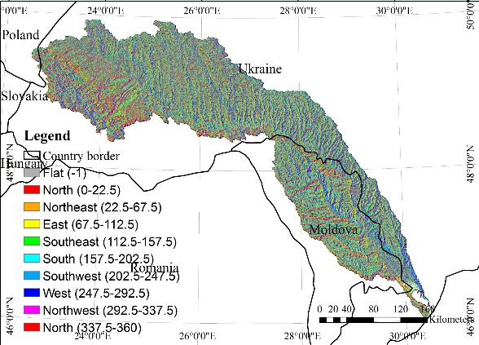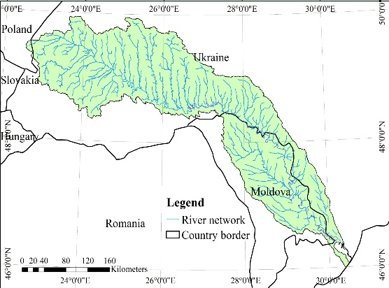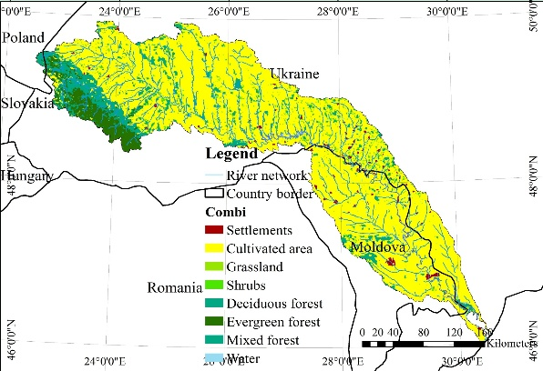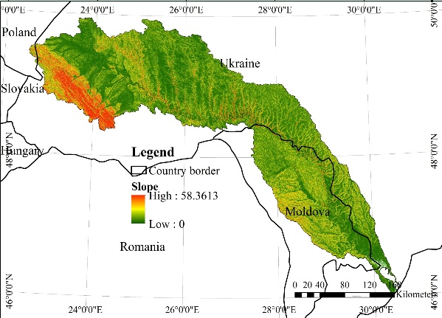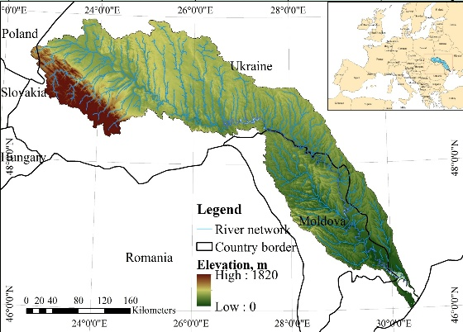
Рис 3. Приклади карт, які можуть перебувати на платформі DniesterGIS
Серйозною проблемою може бути дублювання шарів (у процесі їхньої модифікації/оновлення), у цьому разі старі шари необхідно помістити в архів.

Доступ, адміністратори, користувачі
За спільною згодою держави ухвалюватимуть рішення про тип доступу до даних і про користувачів. Наразі пропонується класифікувати користувачів за такими критеріями:
- Зовнішні користувачі:
- Анонімний
- Зареєстрований
- Внутрішні користувачі:
- Експерти, відповідальні за дані
- Відповідальні за розміщення інформації на платформі
- Адміністратори
Що стосується доступу до просторових даних, то це буде:
- Відкритий доступ
- Обмежений доступ
Держави визначатимуть права кожного типу користувачів. Зокрема, будуть закріплені права на перегляд, скачування, вивантаження даних на платформу.
Адміністратори платформи нестимуть відповідальність за її конструкцію та обслуговування. Команда адміністраторів має бути міжнародною, а просторова інформація може бути розміщена і зберігатися в хмарі.

WMS/WFS - сервіси
Попутно буде ухвалено рішення про те, чи пропонувати користувачам можливість використання WMS/WFS - сервісів.

Контактна інформація та відгуки
У рамках інтерфейсу буде посилання на контактну інформацію, яка буде сформована з даних про відповідальних осіб, включно з номером телефону та електронною поштою.

Корисні посилання
Для того, щоб інтегрувати корисну інформацію для використання в рамках DniesterGIS, будуть створені корисні посилання з різними інформаційними ресурсами, такими як:
- Open Street Map
- Google Map
- http://vb.dniester-commission.com/
- http://dnister.meteo.gov.ua

Система координат
Система координат для всіх геопросторових даних має бути єдиною. У зв'язку з цим пропонується використовувати систему координат: еліпсоїд - WGS 84, проекція Universal Transversal Mercator - UTM (для Республіки Молдова зона 35N). Одиниці виміру - метри.
Система відліку координат і картографічні проекції, введені на території Республіки Молдова, затверджені Постановою Уряду Республіки Молдова № 48 від 19.01.2001 р. "Про затвердження Положення про Національну геодезичну мережу". У цьому Положенні зазначено, що як загальноземну систему координат прийнято глобальну геодезичну систему WGS84 (World Geodetic System 1984) з такими параметрами:
Еліпсоїд: WGS 84;
Велика піввісь еліпсоїда: а = 6 378 137.0 м;
Стиснення еліпсоїда: f = 1:298.257 223 563.
З метою дрібномасштабного картографування плоскі прямокутні координати x (N), y (E) обчислюють в універсальній трансверсальній проекції Меркатора - UTM (Universal Transversal Mercator) у шестиградусних зонах. Осьовими меридіанами шестиградусних зон є меридіани з довготами 27°, 33° з масштабним коефіцієнтом k = 0,9996. Початком координат у кожній зоні є точка перетину осьового меридіана з екватором; значення ординат на осьовому меридіані приймається величиною 500 000 м.

Посібник користувача, технічні рекомендації, допомога
У меню "Допомога" ви знайдете посібник користувача, який міститиме технічні рекомендації та використання платформи DniesterGIS для різних груп користувачів.

Від імені Республіки Молдова:  ІОРДАНОВ Іорданка-Родіка  Співголова Комісії, Голова Молдавської частини Комісії,  Міністр охорони навколишнього середовища Республіки Молдова | Від імені України:  КРАСНОЛУЦЬКИЙ Олександр  Співголова Комісії, Голова Української частини Комісії,  Перший заступник Міністра захисту довкілля та природних ресурсів України
Сторонами підписана англійська версія цього додатку до Протоколу (див. Annex_08_signed.pdf (dniester-commission.org).

